- 线程组数1，访问时间/s：1
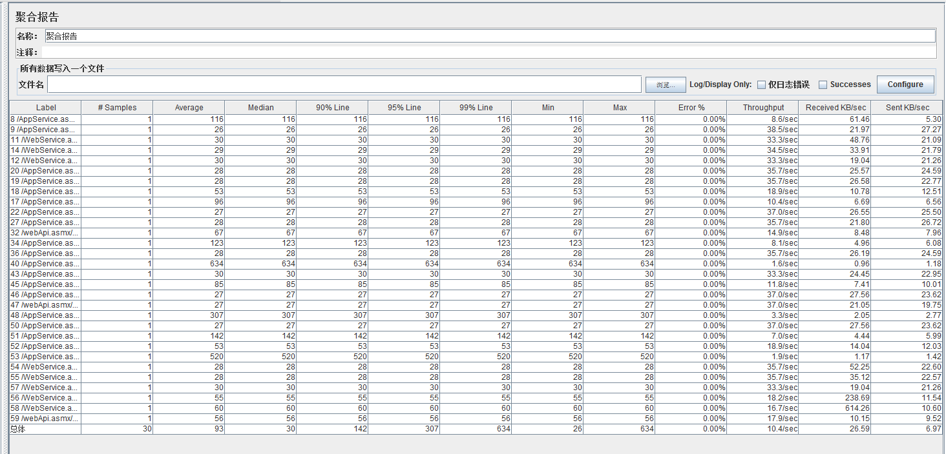

- 线程组数10，访问时间/s：2
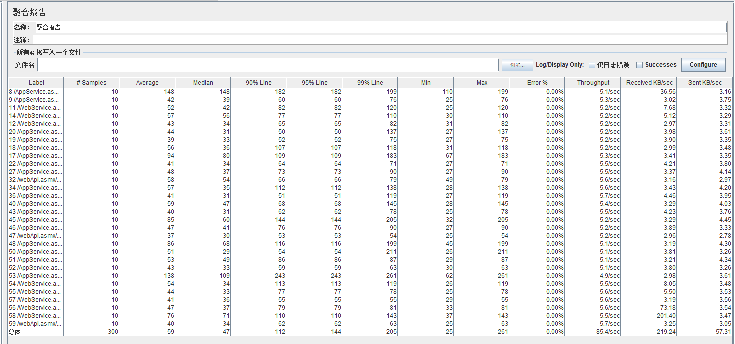
- 线程组数100，访问时间/s：20
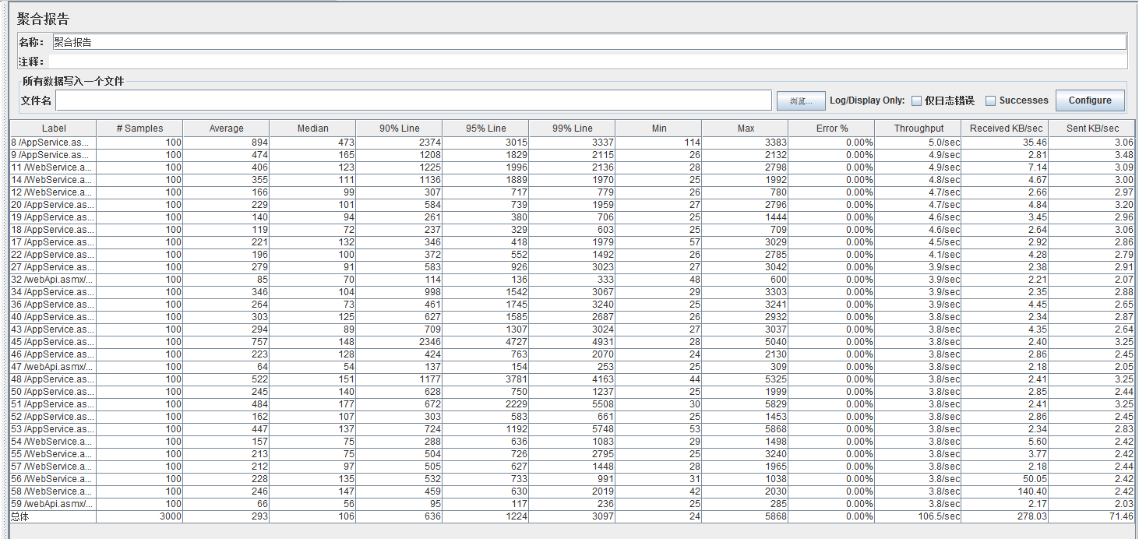

- 线程组数500，访问时间/s：150
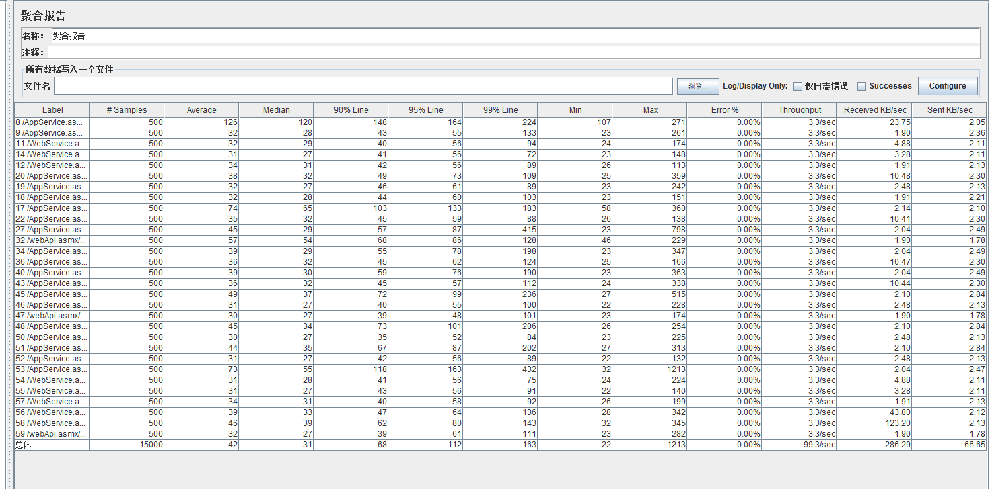

- 线程组数1000，访问时间/s：350
